[图像重复？温州医科大学团队肝癌纳米药物研究遭质疑](https://mp.weixin.qq.com/s?__biz=MzAwNzc1NjU0Ng==&mid=2648111950&idx=1&sn=acee292748b6b865f4907cbbc7065a68&chksm=824fb41cb9afcc27b4a3d59e27ac83a49fc179bf0b5bad5867e5adf77fde170be1aa2d492049&scene=126&sessionid=1743094392)

原创  科研正气[科研正气](javascript:void(0);)2025-03-26 08:01:00四川

**质疑资讯**

2025年3月，知名职业学术打假人Sholto David博士在学术评论平台Pubpeer上发文，质疑一篇由温州医科大学附属第二医院胃肠外科等多方合作的论文，指出其中存在图像重复问题，并表示需要进一步调查。

**论文信息**

论文标题：

Codelivery of doxorubicin and elacridar to target both liver cancer cells and stem cells by polylactidecoglycolide/dalphatocopherol polyethylene glycol 1000 succinate nanoparticles

（中文译名：通过聚乳酸羟基乙酸共聚物/α生育酚聚乙二醇琥珀酸酯纳米颗粒联合递送多柔比星和elacridar以靶向肝癌细胞及其干细胞）

第一作者：陈大中（Dazhong Chen，温州医科大学附属第二医院）

通讯作者：张禹（Yu Zhang，温州医科大学附属第二医院）

第一单位：温州医科大学附属第二医院

合作单位：第二军医大学药学系、湖北文理学院附属襄阳市中心医院肿瘤科

**质疑内容**

Sholto David博士在Pubpeer平台上明确指出，这篇发表于《International Journal of Nanomedicine》的论文中，存在图像重复问题。根据他提供的证据，论文中的三张图片共享了带有不同标签的图像，其中一些图像可能经过旋转和裁剪处理。他特别提到，这些问题是通过人工智能工具ImageTwin.ai检测出来的，并用彩色矩形标注了疑似重复的区域。

David博士进一步表示：“弄清楚这里到底发生了什么，不仅是为了学术的准确性，也是为了符合每个人的最大利益。”

以下是他引用的质疑论文的DOI编号：

10.2147/ijn.s181928

10.2147/ott.s182437

10.12659/msm.917735

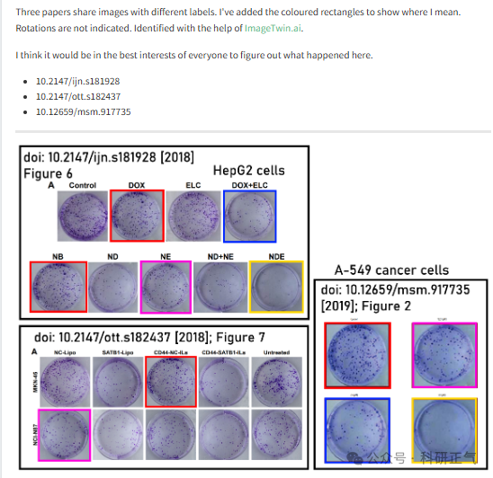

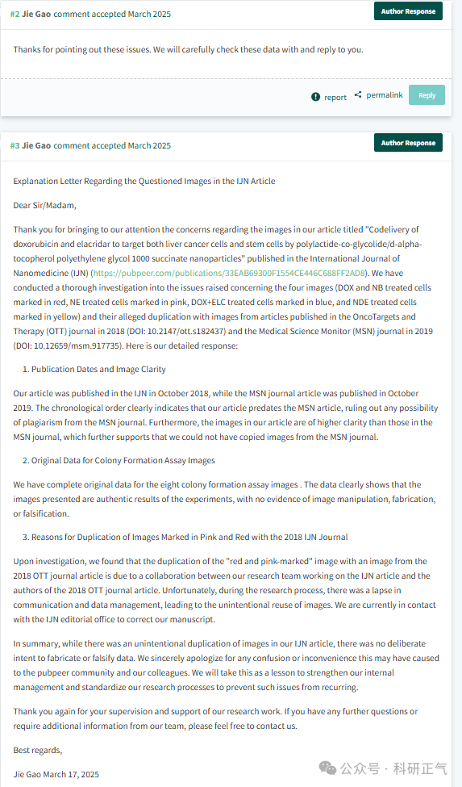

**免责声明**

本公众号转载的信息来源于 PubPeer、Pubmed及相关期刊，涉及的人名、单位均为音译。对于文章内容的真实性、完整性及及时性，本公众号不作任何保证或承诺，内容仅供读者参考。            
如任何单位或个人认为本内容可能涉嫌侵犯其合法权益，请及时向我们提交书面权利通知及详细侵权情况，我们将依法尽快移除相关涉嫌侵权的内容。            
若您有任何建议，欢迎随时与客服联系。          

**第三方客服QQ账号：3970604145**